**实验六 小波变换**

**实验目的：**

小波是指在有限时间范围内变化且其平均值为零的数学函数。具有以下两个特点：

（1）具有有限的持续时间和突变的频率和振幅

（2）在有限的时间范围内，它的平均值等于零

小波变换是指对一个函数在空间和时间上进行局部化的一种数学变换。它通过平移母小波(mother wavelet)获得信号的时间信息，通过缩放母小波的宽度(或称尺度)获得信号的频率特性。

小波变换目的是获得时间和频率域之间的相互关系。

小波变换的性质主要有：叠加性、平移性、尺度法则、乘法定理、反演公式等。

小波图像编码中的关键问题：

（1）如何组织小波系数及其位置信息？

（2）如何处理小波系数及其位置信息？

本次实验希望同学们使用python语言以及open cv等图像处理库函数，实现小波变换模块的实验。

**实验内容：**

1. **小波变换应用：显示变换后的一维信号和二维图像**

**要求：编写python代码，实现一维信号和二维图像的小波变换，并显示变换后的一维信号和二维图像。**

1. **小波变换应用：去噪**

**（1）小波去噪**

小波去噪：带噪声信号经过预处理，然后利用小波变换把信号分解到各尺度中，在每一尺度下把属于噪声的小波系数去掉，保留并增强属于信号的小波系数，最后再经过小波逆变换回复检测信号。

小波变换在去除噪声时可提取并保存对视觉起主要作用的边缘信息，而传统的基于傅里叶变换去除噪声的方法在去除噪声和边沿保持上存在着矛盾，因为傅里叶变换方法在时域不能局部化，难以检测到局域突变信号，在去除噪声的同时，也损失了图像边沿信息。由此可知，与傅里叶变换去除噪声的方法相比较，小波变换法去除噪声具有明显的性能优势。

**（2）小波去噪的实现**

1. 二维信号的小波分解。选择一个小波和小波分解的层次N，然后计算信号s到第N层的分解。
2. 对高频系数进行阈值量化。对于从1~N的每一层，选择一个阈值，并对这一层的高频系数进行软阈值量化处理。
3. 二维小波重构。根据小波分解的第N层的低频系数和经过修改的从第一层到第N的各层高频系数，计算二维信号的小波重构

图3为利用小波去噪后的实验图像。

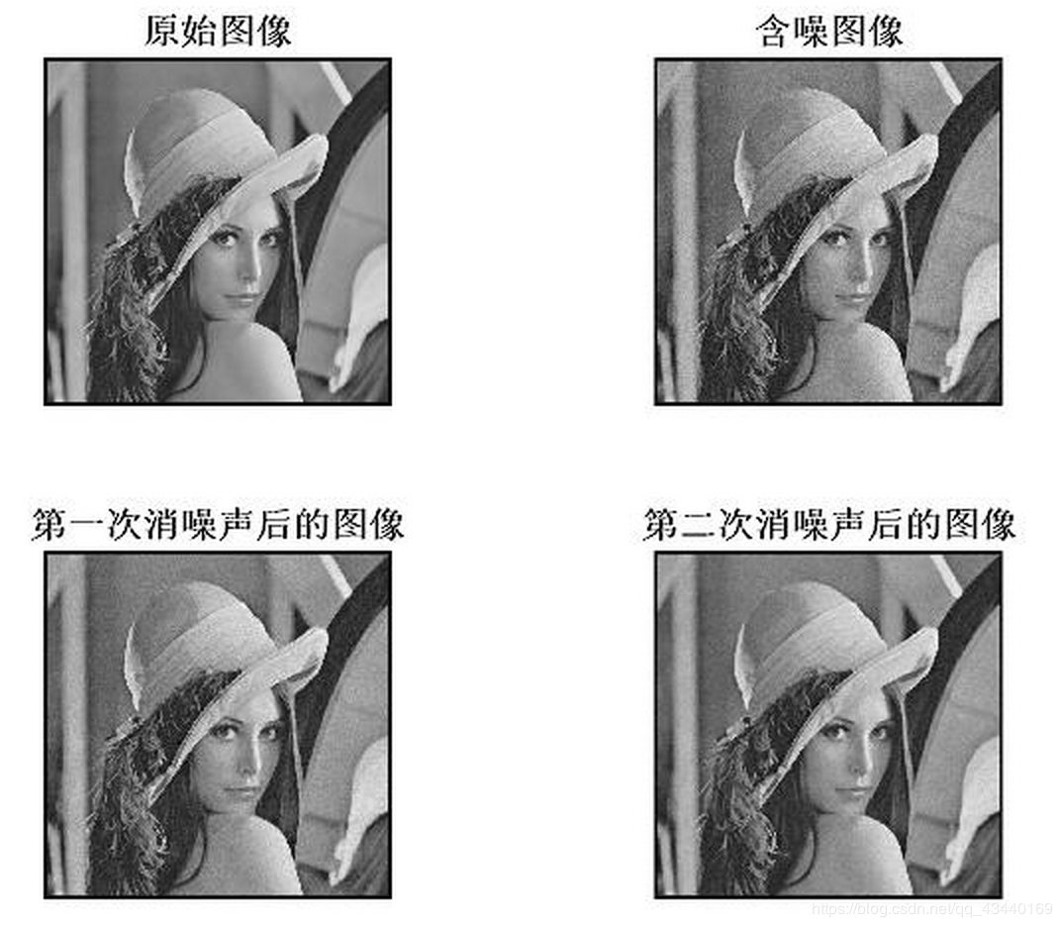

图3 利用小波去噪后的实验图像

**要求：编写python代码，实现基于小波变换的图像去噪算法。（本实验图片要求：分辨率尽可能高）**

1. **小波变换应用：融合**

DWT 融合算法基本思想与金字塔算法一致，即：首先对源图像进行小波变换，然后按照一定规则对变换系数进行合并；最后对合并后的系数进行小波逆变换得到融合图像。由于不具有平移不变性，基于DWT的标准小波融合算法获取的融合图像通常会存在“振铃”干扰;特别在处理连续的图像序列时，融合结果会出现明显的闪烁和抖动现象。

**（1）几种常见的融合规则**

1. **规则一：系数绝对值较大法**

该融合规则适合高频成分比较丰富，亮度、对比度比较高的源图像，否则在融合图像中只保留一幅源图像的特征，其他的特征被覆盖。小波变换的实际作用是对信号解相关，并将信号的全部信息集中到一部分具有大幅值的小波系数中。这些大的小波系数含有的能量远比小系数含有的能量大，从而在信号的重构中，大的系数比小的系数更重要。

1. **规则二：加权平均法**

权重系数可调，适用范围广，可消除部分噪声，源图像信息损失较少，但会造成图像对比度的下降，需要增强图像灰度。

1. **规则三：局部方差准则**

设A(x,y)和B(x,y)分别为高频子图像数据值，F(x,y)为相应高频子图像融合值，将A(x,y)和B(x,y)分成若干个M×N子块图像。对每个子块图像进行数值分布统计，计算其方差。确定A和B图像每个子块图像加权系数K1和K2。如果A图像子块方差大于B图像子块方差,则K1≥K2，否则K1<K2。确定每个子块图像的数据融合数值为：F(i,j)=K1A(i,j)+K2B(i,j)。

图像的低频部表现的是图像的概貌和平均特性；图像的高频反应的是图像的细节特性，如图像的边缘、区域边界等。

**（2）融合步骤**

图像融合有一个重要的目的，即将图像的边缘、细节等都包含到融合图像中。一种方法是将图像的边缘提取出来，将它应用到相应的融合算法中。图像边缘检测的最好的算子是 canny 算子，将canny算子和局部方差的融合规则的算法相结合，提出了一种新的改进融合方法。融合步骤如下：

（1）小波分解。对于图像 A，B 分别进行 3 层小波分解，得到低频分量AA、AB和高频分量DLH，DLV，DLD。

（2）低频融合。对低频分量AA 和AB 所有的像素点计算其局部方差Var(i ,j)AA和 Var(i ,j)BA，然后进行归一化：

然后，利用归一化的局部方差，按照如下：

（3）高频融合。在图像 A 和 B 的每一个高频分DLA，DLB中，对每一个高频分量用 canny 算子进行边缘提取，再对边缘图像的每一个元素计算局部方差：

其中，表示源图像的第l层经 canny 算子处理的高频系数，为源图像的第l层经 canny 算子提取后的均值，是对源图像的第l层高频分量进行边缘提取后求得的局部方差。

（4）小波重构。对融合后的系数进行小波重构，得到融合后的图像。

图4为一种常见的小波图像融合原理。

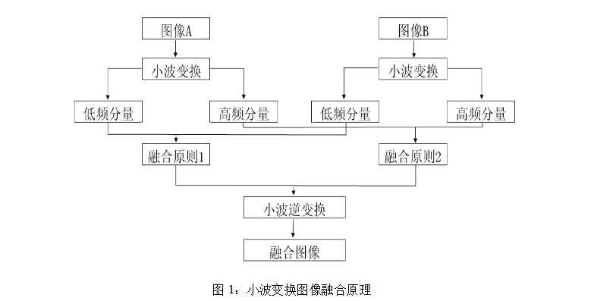

**图4 一种常见的小波图像融合原理**

**要求：编写python代码，实现基于小波变换的图像融合算法。（本实验图片要求：分辨率尽可能高）**

**提交要求：**

1）完成上述实验任务后，将原图和转换图进行相应命名后，压缩保存提交；实验报告中除了截图之外，还要有**对实验结果的理解与分析**，附源代码，并对关键代码进行注释。